ТЕХНИЧЕСКИ УНИВЕРСИТЕТ – СОФИЯ  
ФАКУЛТЕТ АВТОМАТИКА

**Курсова работа**

Дисциплина: Линейни системи за управление

Ръководител на курсовата работа: Изготвил:

Доц. дтн инж. Камен Перев Димитър Желев

Фак. Номер: 011221006

**Задача 1. Да се намери описанието на отворената система. Да се построят и анализират времевите и честотните характеристики на тази система**

* Построяваме отворената система в Simulink

Еквивалентната предавателна функция е с коефициенти в числителя и знаменателя

И цялостен вид

Тъй като най-високата степен на **s** в числителя (нулева) е по-ниска от най-високата степен в знаменателя (пета), можем да съдим, че обекта е физически реализуем.

Понеже нямаме s във числителя нямаме нули

Общият вид изглежда така:

$$W\left(s\right)= \frac{K}{s(T1*s+1)(T2*s+1)(T3*s+1)(T4*s+1)}$$

* Построяване на времеви и честотни характеристики (на отворената система)

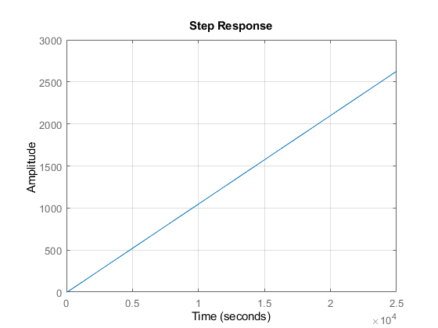

Поради наличието на интегриращо звено изхода на единичната стъпаловидна функция не спира да расте.

Тегловната функция клони към установената си стойност 0.105

Логаритмични честотни характеристики

амплитудно-фазова характеристика

**Задача 2. Да се изследва устойчивостта на затворената система с:**

* **Алгебрични критерии**

От резултатите на детерминантите на под матриците можем да съдим, че затворената системата е устойчива, понеже няма отрицателни детерминанти.

* **Честотни критерии**

Критерият за устойчивост на Боде изисква амплитудно-честотната характеристика да пресича 0 dB, преди фазово-честотната характеристика да пресече -180˚.

Както можем да видим от графиката критерият е изпълнен, тоест затворената система е устойчива.

От честотния критерий на Nyquist можем да съдим по отворената система за устойчивостта на затворената.  Тъй като отворената система не обхваща точката на Найквист, затворената система ще е устойчива

**Задача 3. Да се построят времевите характеристики на затворената система при различни коефициенти на усилване на отворената система.**

За информирано избиране на коефициентите на усилване първо ще направим ходограф на корените на отворената система. От него ще изберем коефициента на усилване, така че да покажем различни състояния спрямо бързодействието, колебателността и най-вече устойчивостта на системата. A white background with black text

От Ходографа на коренеите се вижда, че запасът по устойчивост е много малък и ще се наложи да изпълним командата rlockfind след предварително приближаване, така че да вземем корени с отрицателна реална част и системата ни да бъде устойчива.

Коефициент 1

Kpol е коефициента на усилване който сме избрали

От липсата на имагинерна част можем да съдим че ще имаме апериодичен процес.

Доминантният полюс на системата се приближава до имагинерната ос и процеса се затихва по-бавно.

Коефициент 3

Коефициент 4

Времето за затихване е почти същото като времето при първия коефициент (апериодичния вариант), но тук можем да видим доста колебателен процес с много голямо пререгулиране 80%.

Избраните полюси са с положителна реална част и би трябвало системата да е неустойчива

**Задача 4. Да се намери описанието на системата в пространството на състояния.**

**Задача 5. Да се изчисли и построи преходната матрица на системата.

  
Преходна матрица по състояние х1

 Преходна матрица по състояние х2

 Преходна матрица по състояние х3



Преходна матрица по състояние х4



Преходна матрица по състояние х5

**Задача 6. Да се дискретизира описанието на системата и да се определят:**

* **Предавателната функция**
* **Уравненията в пространство на състоянията**

**Задача 7. Да се изследва устойчивостта на дискретизираната система.**

**Задача 8. Да се изчисли математическото очакване, диперсията и спектралната пътност на изходния сигнал на системата при бял шум нна входа на системата.**

**Задача 9. Да се синтезира закон за управление при описание в пространството на състояния:**

* **при пълна информация за вектора на състояние**
* **при непълна информация**
* **за дискретизираната система**

**Задача 11. Моделиране на затворената коригираща система в средата на *SIMULINK***

**Задача 12. Анализ и изводи за получените резултати**